С днём космонавтики!!!

По решению Международной авиационной федерации (ФАИ) 12 апреля отмечается Всемирный день авиации и космонавтики. В России мы отмечаем День космонавтики в ознаменование первого полета человека в космос. В этот день, 12 апреля, в 1961 году гражданин СССР майор Ю. А. Гагарин на космическом корабле «Восток» впервые в мире совершил орбитальный облет Земли, открыв эпоху пилотируемых космических полетов. Праздник установлен указом Президиума Верховного Совета СССР от 9 апреля 1962 года.

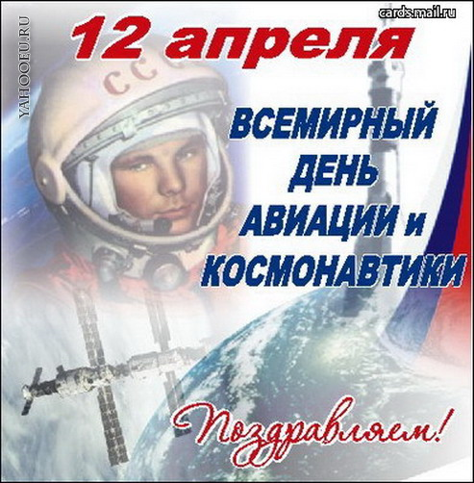

В 1955 году было принято решение о строительстве стартовой площадки для космических ракет. Это было в Казахстане, вдали от крупных населенных пунктов. Место нахождения космодрома – Байконур.

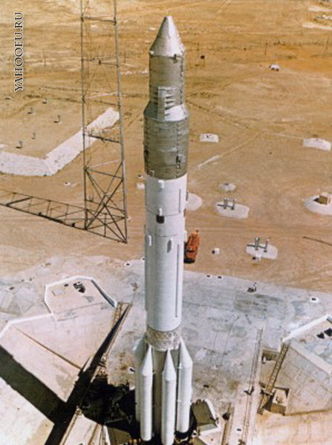

Основоположники космонавтики – Константин Эдуардович Циолковский, Сергей Павлович Королев. Эти два человека положили начало освоению космоса.

4 октября 1957 года – начало космической эры – был запущен первый искусственный спутник Земли (ПС-1).

3 ноября 1957 года – запущен второй искусственный спутник, в его кабине была собака Лайка, снабженная всем необходимым для жизни.

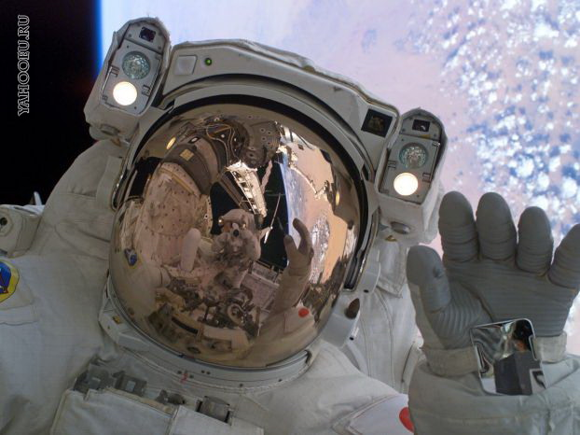

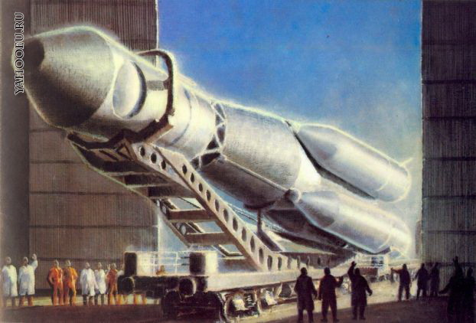

15 мая 1958 года – запущен третий спутник.
Запуск спутников позволил начать изучение космического пространства.

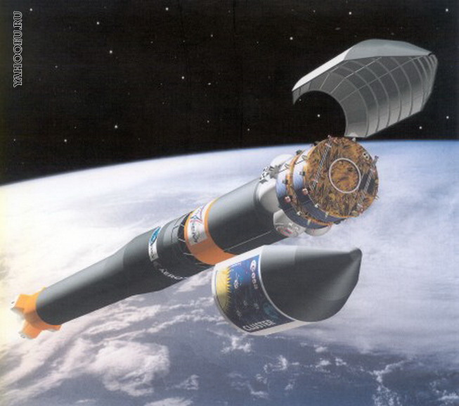

2 января 1959 года был запущен искусственный спутник "Луна-1", он прошел около Луны и стал первым искусственным спутником Луны.
12 сентября 1959 года "Луна-2", автоматическая станция, достигла поверхности Луны, впервые была проложена трасса Земля – Луна.
4 октября 1959 года "Луна-3", автоматическая межпланетная станция, сфотографировала обратную сторону Луны.
20 августа 1960 года запущен космический корабль, на борту – собаки Стрелка и Белка.
12 февраля 1961 года – "Венера-1", космический аппарат, а затем и "Марс".
12 апреля 1961 года – день полета первого в мире космонавта, гражданина России Юрия Гагарина. День 12 апреля стал большим всенародным праздником в честь летчиков-космонавтов, конструкторов, инженеров, служащих и рабочих, которые создают ракеты, космические корабли и искусственные спутники Земли.

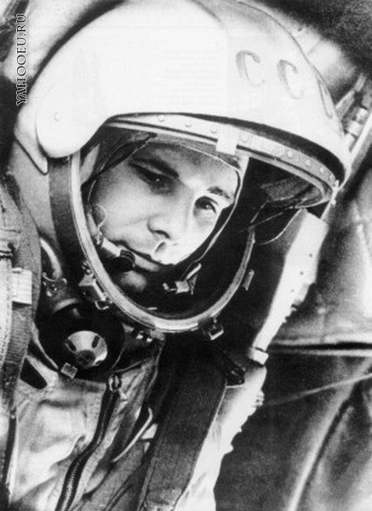

12 апреля 1961 года в Советском Союзе выведен на орбиту вокруг Земли первый в мире космический корабль-спутник "Восток" с человеком на борту.
Пилотом-космонавтом космического корабля-спутника "Восток" является гражданин Советского Союза летчик Гагарин Юрий Алексеевич.

